

**Мемлекеттік қызмет көрсету регламенттерін бекіту туралы**

***Күшін жойған***

Қызылорда облысы әкімдігінің 2012 жылғы 10 желтоқсандағы N 697 қаулысы. Қызылорда облысының Әділет департаментінде 2013 жылы 23 қаңтарда N 4403 тіркелді. Күші жойылды - Қызылорда облысы әкімдігінің 2013 жылғы 30 мамырдағы N 150 қаулысымен

      Ескерту. Күші жойылды - Қызылорда облысы әкімдігінің 30.05.2013  N 150 қаулысымен.

      РҚАО-ның ескертпесі.  
      Құжаттың мәтінінде түпнұсқаның пунктуациясы мен орфографиясы сақталған.

      "Әкімшілік рәсімдер туралы" Қазақстан Республикасының 2000 жылғы 27 қарашадағы Заңына және "Қазақстан Республикасындағы жергілікті мемлекеттік басқару және өзін-өзі басқару туралы" Қазақстан Республикасының 2001 жылғы 23 қаңтардағы Заңына сәйкес Қызылорда облысының әкімдігі **ҚАУЛЫ ЕТЕДІ:**  
      1. Қоса беріліп отырған:  
      1) осы қаулының 1-қосымшасына сәйкес "Қазақстан Республикасының аумағында жылжымайтын мүлік объектілерінің мекенжайын анықтау жөнінде анықтама беру" мемлекеттік қызмет көрсету регламенті;  
      2) осы қаулының 2-қосымшасына сәйкес "Сәулет-жоспарлау тапсырмасын беру" мемлекеттік қызмет көрсету регламенті бекітілсін.  
      2. Осы қаулының орындалуын бақылау Қызылорда облысы әкімінің орынбасары Н. Ұранхаевқа жүктелсін.  
      3. Осы қаулы алғаш ресми жарияланғаннан кейін күнтізбелік он күн өткен соң қолданысқа енгізіледі.

*Қызылорда облысының әкімі                   Б. Қуандықов*

      Қызылорда облысы әкімдігінің  
      2012 жылғы "10" желтоқсандағы  
      N 697 қаулысына 1-қосымша

**"Қазақстан Республикасы аумағында жылжымайтын мүлік объектілерінің мекенжайын анықтау жөнінде анықтама беру" мемлекеттік қызмет көрсету регламенті**

**1. Негізгі ұғымдар**

      1. Осы "Қазақстан Республикасы аумағында жылжымайтын мүлік объектілерінің мекенжайын анықтау жөнінде анықтама беру" мемлекеттік қызмет көрсету регламентінде (бұдан әрі – Регламент) келесі түсініктер пайдаланылады:  
      1) мемлекеттік қызметті алушы – жеке және заңды тұлғалар;  
      2) Орталық – Қызылорда облысы бойынша "Халыққа қызмет көрсету орталығы" республикалық мемлекеттік кәсіпорнының филиалы мен бөлімдері;  
      3) орындаушы – міндеттеріне Қазақстан Республикасы аумағында жылжымайтын мүлік объектілерінің мекен-жайын анықтау жөнінде анықтама беру бойынша құжаттарды ресімдеу кіретін ауданның, облыстық маңызы бар қаланың сәулет және қала құрылысы бөлімінің қызметкері;  
      4) уәкілетті орган – ауданның, облыстық маңызы бар қаланың сәулет және қала құрылысы бөлімі.

**2. Жалпы ережелер**

      2. Осы Регламент "Әкімшілік рәсімдер туралы" Қазақстан Республикасының 2000 жылғы 27 қарашадағы Заңының 9-1-бабына және Қазақстан Республикасы Үкіметінің 2012 жылғы 31 тамыздағы N 1128 қаулысымен бекітілген "Қазақстан Республикасының аумағында жылжымайтын мүлік объектілерінің мекенжайын анықтау жөнінде анықтама беру" мемлекеттік қызмет стандартына (бұдан әрі - стандарт) сәйкес әзірленді.  
      3. Мемлекеттік қызмет стандарттың 1-тармағына сәйкес Орталық арқылы уәкілетті органмен көрсетіледі.  
      4. Көрсетілетін мемлекеттік қызмет нысаны: автоматтандырылмаған.  
      5. Мемлекеттік қызмет "Қазақстан Республикасындағы жергілікті мемлекеттік басқару және өзін-өзі басқару туралы" Қазақстан Республикасының 2011 жылғы 23 қаңтардағы Заңының 27-бабы 1-тармағының  21-2) тармақшасының негізінде "Мекенжай тіркелімі" ақпараттық жүйесін жүргізу және толықтыру шеңберінде көрсетіледі.  
      6. Мемлекеттік қызметтің нәтижесі стандарттың 3-қосымшасына сәйкес қағаз жеткізгіште мекенжайдың тіркеу коды көрсетілген жылжымайтын мүлік объектілерінің мекенжайын өзгерту, нөмір беру, жою, нақтылау туралы анықтама беру (бұдан әрі - анықтама) немесе қағаз жеткізгіште мемлекеттік қызмет көрсетуден бас тарту туралы дәлелді жауап (бұдан әрі – бас тарту) болып табылады.  
      7. Мемлекеттік қызмет тегін көрсетіледі.

**3. Мемлекеттік қызметті көрсету тәртібіне қойылатын талаптар**

      8. Мемлекеттік қызмет көрсету мәселелері мен барысы туралы ақпаратты мекенжайлары стандарттың 1-қосымшасында көрсетілген уәкілетті органнан және Орталықтан, сонымен қатар Қызылорда облысы әкімдігінің www.e-kyzylorda.gov.kz ресми порталынан, аудандар мен Қызылорда қаласы әкімдіктерінің интернет-ресурстарынан, Орталықтың www.con.gov.kz интернет-ресурсынан, call-орталықтың 1414 телефонынан алуға болады.  
      9. Мемлекеттік қызметті көрсету мерзімдері стандарттың 7 және 9-тармақтарында көрсетілген.  
      10. Уәкілетті органмен және Орталықпен бас тарту негіздері стандарттың 16-тармағында келтірілген.  
      11. Мемлекеттік қызметті алу үшін мемлекеттік қызметті алушымен немесе алушының уәкілетті өкілімен (бұдан әрі - алушы) құжаттар ұсынылған сәттен бастап және мемлекеттік қызметтің нәтижесін бергенге дейін мемлекеттік қызмет көрсетудің кезеңдері:  
      1) алушы Орталыққа құжаттарды ұсынады;  
      2) Орталық қызметкері құжаттарды қарайды, құжаттарды қабылдау туралы қолхат немесе жетпей тұрған құжаттар көрсетілген қолхат береді;  
      3) Орталықтың жинақтау бөлімінің қызметкері құжаттарды уәкілетті органға қайта жолдайды.  
      Орталықтан уәкілетті органға құжаттарды жолдау фактісі мемлекеттік қызмет көрсету үдерісіндегі құжаттардың қозғалысын бақылауға мүмкіндік беретін штрих-код сканерінің көмегімен жазылып алынады;  
      4) уәкілетті орган кеңсесінің қызметкері құжаттарды тіркейді және уәкілетті органның басшысына ұсынады;  
      5) уәкілетті органның басшысы құжаттарды қарайды және орындаушыны анықтайды;  
      6) орындаушы құжаттарды қарайды және Орталықтың ақпараттық жүйесінде белгілейді (уәкілетті органның өз ақпараттық жүйесі болмаған жағдайда), анықтаманы немесе бас тартуды дайындайды және уәкілетті органның басшысына ұсынады;  
      7) уәкілетті органның басшысы анықтамаға немесе бас тартуға қол қояды және орындаушыға жолдайды;  
      8) орындаушы анықтаманы немесе бас тартуды тіркейді және Орталыққа жолдайды, Орталықтың ақпараттық жүйесінде белгілейді (уәкілетті органның өз ақпараттық жүйесі болмаған жағдайда);  
      9) Орталық қызметкері уәкілетті органнан келіп түскен құжаттарды тіркейді және штрих-код сканерінің көмегімен белгілейді, алушыға анықтаманы немесе бас тартуды береді.

**4. Мемлекеттік қызмет көрсету үдерісіндегі іс-әрекет (өзара іс-қимыл) тәртібінің сипаттамасы**

      12. Алушы Орталыққа стандарттың 11-тармағында көрсетілген құжаттарды ұсынады.  
      13. Алушыға тиісті құжаттардың қабылданғаны туралы қолхат беріледі, онда:  
      1) өтініштің нөмірі және қабылданған күні;  
      2) сұрау салынған мемлекеттік қызметтің түрі;  
      3) қоса берілген құжаттардың саны мен атаулары;  
      4) құжаттарды беру күні, уақыты мен орны;  
      5) құжаттарды қабылдаған Орталық қызметкерінің тегі, аты, әкесінің аты;  
      6) алушының тегі, аты, әкесінің аты, алушының уәкілетті өкілінің тегі, аты, әкесінің аты және олардың байланыс телефондары көрсетіледі.  
      14. Мемлекеттік қызмет көрсету үдерісінде келесі құрылымдық - функционалдық бірліктер (бұдан әрі – ҚФБ) қатысады:  
      1) Орталық қызметкері;  
      2) Орталықтың жинақтау бөлімінің қызметкері;  
      3) уәкілетті орган кеңсесінің қызметкері;  
      4) уәкілетті органның басшысы;  
      5) орындаушы.  
      15. Әрбір әкімшілік іс-әрекеттің (рәсімнің) орындалу мерзімі көрсетілген ҚФБ-тің әкімшілік іс-әрекеттер (рәсімдер) реттілігінің және өзара байланысының мәтінді кестелік сипаттамасы Регламенттің 1-қосымшасында келтірілген.  
      16. Функционалдық өзара іс-әрекет сызбасы Регламенттің 2-қосымшасында келтірілген және ол мемлекеттік қызмет көрсету үдерісіндегі әкімшілік іс-әрекеттердің (рәсімдердің) логикалық реттілігі мен ҚФБ арасындағы өзара байланысын көрсетеді.

**5. Мемлекеттік қызметті көрсететін лауазымды тұлғалардың жауапкершілігі**

      17. Уәкілетті орган мен Орталықтың басшысы (бұдан әрі – лауазымды тұлғалар) мемлекеттік қызмет көрсетуге жауапты тұлғалар болып табылады.  
      Лауазымды тұлғалар Қазақстан Республикасының заңнамасына сәйкес белгіленген мерзімде мемлекеттік қызмет көрсетуге жауапкершілікте болады.  
      18. Мемлекеттік қызмет көрсетудің мәселелері бойынша әрекеттерге (әрекетсіздікке) шағымдану стандарттың 5-бөліміне сәйкес жүргізіледі.

      "Қазақстан Республикасы аумағында жылжымайтын мүлік  
      объектілерінің мекенжайын анықтау жөнінде анықтама беру"  
      мемлекеттік қызмет көрсету регламентіне  
      1-қосымша

**ҚФБ-тің әкімшілік іс-әрекеттер (рәсімдер) реттілігінің және өзара байланысының мәтінді кестелік сипаттамасы**

**1-кесте. ҚФБ іс-әрекетінің сипаттамасы**

|  |  |  |  |  |  |  |  |  |  |
| --- | --- | --- | --- | --- | --- | --- | --- | --- | --- |
| Негізгі үдерістердің іс-әрекеттері (барысы, жұмыс ағыны ) | | | | | | | | | |
| 1 | іс-әрекеттің (барысының, жұмыс ағынының) нөмірі | 1 | 2 | 3 | 4 | 5 | 6 | 7 | 8 |
| 2 | ҚФБ атауы | Орталық қызметкері | Орталықтың жинақтау бөлімінің қызметкері | Уәкілетті орган кеңсесінің қызметкері | Уәкілетті органның басшысы | Орындаушы | Уәкілетті органның басшысы | Орындаушы | Орталық қызметкері |
| 3 | Іс-әрекеттің (үдерістің, рәсімнің, операцияның) атауы және оның сипаттамасы | Құжаттарды қарау | Құжаттарды уәкілетті органға қайта жолдау | Құжаттарды тіркеу | Құжаттарды қарау | Құжаттарды қарау, Орталықтың ақпараттық жүйесінде белгілеу | Анықтамаға немесе бас тартуға қол қою | Анықтаманы немесе бас тартуды тіркеу және Орталыққа жолдау | Келіп түскен құжаттарды тіркеу және штрих-код сканерінің көмегімен белгілеу |
| 4 | Аяқтау нысаны (деректер, құжат, ұйымдастыру-өкімдік шешім) | Құжаттарды қабылдау туралы қолхат немесе жетпей тұрған құжаттар көрсетілген қолхат беру | Құжаттарды жолдау фактісін штрих-код сканерінің көмегімен белгілеу | Құжаттарды уәкілетті органның басшысына ұсыну | Орындаушыны анықтау | Анықтаманы немесе бас тартуды дайындау және уәкілетті органның басшысына ұсыну | Анықтаманы немесе бас тартуды орындаушыға жолдау | Орталықтың ақпараттық жүйесінде белгілеу | Анықтаманы немесе бас  тартуды  алушыға беру |
| 5 | Орындау мерзімдері | 20 минуттан аспайды | 1 жұмыс күні ішінде  (мемлекеттік қызмет көрсету мерзіміне кірмейді) | 1 жұмыс күні ішінде | | 1 жұмыс күні ішінде (жылжымайтын мүлік объектісінің мекенжайын нақтылау кезінде),  5 жұмыс күні ішінде (жылжымайтын мүлік объектісіне нөмір беру, оны өзгерту немесе жою кезінде) | 1 жұмыс күні ішінде | | 1 жұмыс күні ішінде (мемлекеттік қызмет  көрсету мерзіміне  кірмейді) |
| Орталықтан түскен құжаттарды ресімдеуде қателер анықтаған жағдайда құжаттарды алғаннан кейін 3 (үш) жұмыс күні ішінде (құжаттарды қабылдаған және берген күндер мемлекеттік қызмет көрсету мерзіміне кірмейді) оларды қайтарудың себебін жазбаша негіздей отырып, Орталыққа қайтару | | | | | |

**2-кесте. Пайдалану нұсқалары. Негізгі үдеріс**

|  |  |  |  |  |
| --- | --- | --- | --- | --- |
| Негізгі үдеріс (барысы, жұмыс ағыны) | | |  |  |
| Орталық қызметкері | Орталықтың жинақтау бөлімінің қызметкері | Уәкілетті орган кеңсесінің қызметкері | Уәкілетті органның басшысы | Орындаушы |
| 1. Құжаттарды қарау, құжаттарды қабылдау туралы қолхат беру | 2. Құжаттарды  уәкілетті органға қайта жолдау | 3. Құжаттарды тіркеу және уәкілетті органның басшысына ұсыну | 4. Құжаттарды қарау және орындаушыны анықтау | 5. Құжаттарды қарау, анықтаманы дайындау және уәкілетті органның басшысына ұсыну |
| 8. Анықтаманы тіркеу және алушыға беру |  |  | 6. Анықтамаға қол қою және орындаушыға жолдау | 7. Анықтаманы тіркеу және Орталыққа жолдау |

**3-кесте. Пайдалану нұсқалары. Баламалы үдеріс**

|  |  |  |  |  |
| --- | --- | --- | --- | --- |
| Баламалы үдеріс (барысы, жұмыс ағыны) | | |  |  |
| Орталық қызметкері | Орталықтың жинақтау бөлімінің қызметкері | Уәкілетті орган кеңсесінің қызметкері | Уәкілетті органның басшысы | Орындаушы |
| 1. Құжаттарды қарау, құжаттарды қабылдау туралы қолхат немесе жетпей тұрған құжаттар көрсетілген қолхат беру | 2. Құжаттарды  уәкілетті органға қайта жолдау | 3. Құжаттарды тіркеу және уәкілетті органның басшысына ұсыну | 4. Құжаттарды қарау және орындаушыны анықтау | 5. Құжаттарды қарау, бас тартуды дайындау және уәкілетті органның басшысына ұсыну |
| 8. Бас тартуды тіркеу және алушыға беру |  |  | 6. Бас тартуға қол қою және орындаушыға жолдау | 7. Бас тартуды тіркеу және Орталыққа жолдау |

      "Қазақстан Республикасы аумағында  
      жылжымайтын мүлік объектілерінің  
      мекен-жайын анықтау жөнінде  
      анықтама беру" мемлекеттік  
      қызмет көрсету регламентіне  
      2-қосымша

**Функционалдық өзара іс-әрекет сызбасы**

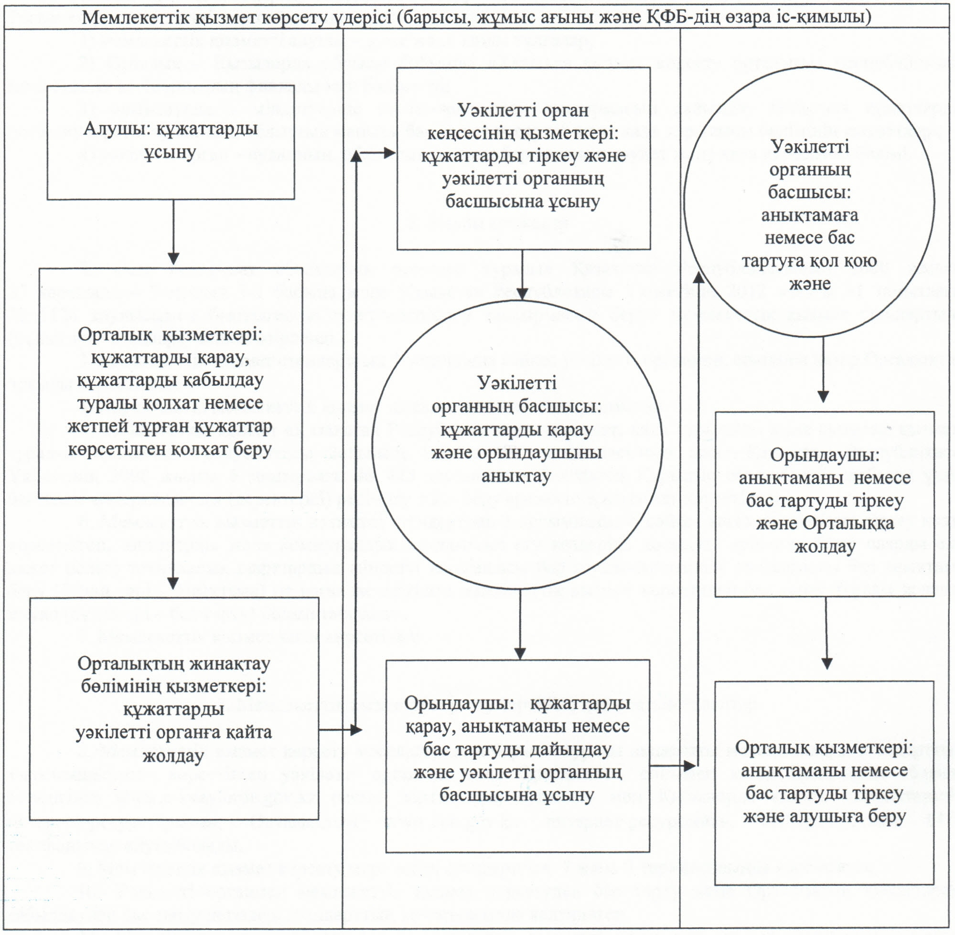

      Қызылорда облысы әкімдігінің  
      2012 жылғы "10" желтоқсан N 697 қаулысына  
      2-қосымша

**"Сәулет-жоспарлау тапсырмасын беру" мемлекеттік қызмет көрсету регламенті**

**1. Негізгі ұғымдар**

      1. Осы "Сәулет-жоспарлау тапсырмасын беру" мемлекеттік қызмет көрсету регламентінде (бұдан әрі – Регламент) келесі түсініктер пайдаланылады:  
      1) мемлекеттік қызметті алушы – жеке және заңды тұлғалар;  
      2) Орталық – Қызылорда облысы бойынша "Халыққа қызмет көрсету орталығы" республикалық мемлекеттік кәсіпорнының филиалы мен бөлімдері;  
      3) орындаушы – міндеттеріне сәулет-жоспарлау тапсырмасын дайындау бойынша құжаттарды ресімдеу кіретін ауданның, облыстық маңызы бар қаланың сәулет және қала құрылысы бөлімінің қызметкері;  
      4) уәкілетті орган – ауданның, облыстық маңызы бар қаланың сәулет және қала құрылысы бөлімі.

**2. Жалпы ережелер**

      2. Осы Регламент "Әкімшілік рәсімдер туралы" Қазақстан Республикасының 2000 жылғы 27 қарашадағы Заңының 9-1-бабына және Қазақстан Республикасы Үкіметінің 2012 жылғы 31 тамыздағы N 1128 қаулысымен бекітілген "Сәулет-жоспарлау тапсырмасын беру" мемлекеттік қызмет стандартына (бұдан әрі - стандарт) сәйкес әзірленді.  
      3. Мемлекеттік қызмет стандарттың 1-тармағына сәйкес уәкілетті органмен, сонымен қатар Орталықтар арқылы көрсетіледі.  
      4. Көрсетілетін мемлекеттік қызмет нысаны: автоматтандырылмаған.  
      5. Мемлекеттік қызмет "Қазақстан Республикасындағы сәулет, қала құрылысы және құрылыс қызметі туралы" Қазақстан Республикасы Заңының 1-бабы 49) тармақшасының және Қазақстан Республикасы Үкіметінің 2008 жылғы 6 мамырдағы N 425 қаулысымен бекітілген Құрылыс объектілерін жобалау үшін бастапқы материалдарды (деректерді) ресімдеу және беру ережесінің негізінде көрсетіледі.  
      6. Мемлекеттік қызметтің нәтижесі стандарттың 3-қосымшасына сәйкес қағаз жеткізгіште тіркеу коды көрсетілген, инженерлік және коммуналдық қамтамасыз ету көздеріне қосылуға арналған (егер оларды алу қажет болса) техникалық шарттардың міндетті қосымшасы бар сәулет-жоспарлау тапсырмасы бар анықтама беру (бұдан әрі – анықтама) не қағаз жеткізгіште мемлекеттік қызмет көрсетуден бас тарту туралы дәлелді жауап (бұдан әрі – бас тарту) болып табылады.  
      7. Мемлекеттік қызмет тегін көрсетіледі.

**3. Мемлекеттік қызметті көрсету тәртібіне қойылатын талаптар**

      8. Мемлекеттік қызмет көрсету мәселелері мен барысы туралы ақпаратты мекенжайлары стандарттың 1-қосымшасында көрсетілген уәкілетті органнан және Орталықтан, сонымен қатар Қызылорда облысы әкімдігінің www.e-kyzylorda.gov.kz ресми порталынан, аудандар мен Қызылорда қаласы әкімдіктерінің интернет-ресурстарынан, Орталықтың www.con.gov.kz интернет-ресурсынан, call-орталықтың 1414 телефонынан алуға болады.  
      9. Мемлекеттік қызмет көрсету мерзімдері стандарттың 7 және 9-тармақтарында көрсетілген.  
      10. Уәкілетті органмен мемлекеттік қызмет көрсетуден бас тарту және Орталықпен құжаттарды қабылдаудан бас тарту негіздері стандарттың 16-тармағында келтірілген.  
      11. Мемлекеттік қызметті алу үшін мемлекеттік қызметті алушымен немесе алушының уәкілетті өкілімен (бұдан әрі - алушы) құжаттар ұсынылған сәттен бастап және мемлекеттік қызметтің нәтижесін бергенге дейін мемлекеттік қызмет көрсетудің кезеңдері:  
      1) алушы уәкілетті органға немесе Орталыққа құжаттарын ұсынады;  
      2) Орталық қызметкері құжаттарды қарайды, құжаттарды қабылдау туралы қолхат немесе жетпей тұрған құжаттар көрсетілген қолхат береді;  
      3) Орталықтың жинақтау бөлімінің қызметкері құжаттарды уәкілетті органға қайта жолдайды.  
      Орталықтан уәкілетті органға құжаттарды жолдау фактісі мемлекеттік қызмет көрсету үдерісіндегі құжаттардың қозғалысын бақылауға мүмкіндік беретін штрихкод сканерінің көмегімен жазылып алынады;  
      4) уәкілетті орган кеңсесінің қызметкері құжаттарды тіркейді және құжаттарды қабылдау туралы қолхат береді, құжаттарды уәкілетті органның басшысына ұсынады;  
      5) уәкілетті органның басшысы құжаттарды қарайды және орындаушыны анықтайды;  
      6) орындаушы құжаттарды қарайды және Орталықтың ақпараттық жүйесінде белгілейді (уәкілетті органның өз ақпараттық жүйесі болмаған жағдайда), анықтаманы немесе бас тартуды дайындайды және уәкілетті органның басшысына ұсынады;  
      7) уәкілетті органның басшысы анықтамаға немесе бас тартуға қол қояды және орындаушыға жолдайды;  
      8) орындаушы анықтаманы немесе бас тартуды тіркейді және Орталыққа жолдайды, Орталықтың ақпараттық жүйесінде белгілейді (уәкілетті органның өз ақпараттық жүйесі болмаған жағдайда) немесе уәкілетті органға жүгінген жағдайда анықтаманы немесе бас тартуды алушыға береді;  
      9) Орталық қызметкері уәкілетті органнан келіп түскен құжаттарды тіркейді және штрих-код сканерінің көмегімен белгілейді, алушыға анықтаманы немесе бас тартуды береді.

**4. Мемлекеттік қызмет көрсету үдерісіндегі іс-әрекет (өзара іс-қимыл) тәртібін сипаттау**

      12. Алушы уәкілетті органға немесе Орталыққа стандарттың 11-тармағында көрсетілген құжаттарды ұсынады.  
      13. Алушыға тиісті құжаттардың қабылданғаны туралы қолхат беріледі, онда:  
      1) құжаттарды уәкілетті органға тапсырған кезде:  
      өтініштің нөмірі және қабылданған күні;  
      сұрау салынған мемлекеттік қызметтің түрі;  
      қоса берілген құжаттардың саны мен атаулары;  
      құжаттарды беру күні, уақыты мен орны;  
      құжаттарды ресімдеуге өтініш қабылдаған уәкілетті орган кеңсесі қызметкерінің тегі, аты, әкесінің аты;  
      алушының тегі, аты, әкесінің аты, алушының уәкілетті өкілінің тегі, аты, әкесінің аты және олардың байланыс телефондары;  
      2) құжаттарды Орталыққа тапсырған кезде:  
      өтініштің нөмірі және қабылданған күні;  
      сұрау салынған мемлекеттік қызметтің түрі;  
      қоса берілген құжаттардың саны мен атаулары;  
      құжаттарды беру күні, уақыты мен орны;  
      құжаттарды ресімдеуге өтініш қабылдаған Орталық қызметкерінің тегі, аты, әкесінің аты;  
      алушының тегі, аты, әкесінің аты, алушының уәкілетті өкілінің тегі, аты, әкесінің аты және олардың байланыс телефондары көрсетіледі.  
      14. Мемлекеттік қызмет көрсету үдерісінде келесі құрылымдық-функционалдық бірліктер (бұдан әрі – ҚФБ) қатысады:  
      1) Орталықтың қызметкері;  
      2) Орталықтың жинақтау бөлімінің қызметкері;  
      3) уәкілетті орган кеңсесінің қызметкері;  
      4) уәкілетті органның басшысы;  
      5) орындаушы.  
      15. Әрбір әкімшілік іс-әрекеттің (рәсімнің) орындалу мерзімі көрсетілген ҚФБ-тің әкімшілік іс-әрекеттер (рәсімдер) дәйектілігінің және өзара байланысының мәтінді кестелік сипаттамасы Регламенттің 1-қосымшасында келтірілген.  
      16. Функционалдық өзара іс-әрекет сызбасы Регламенттің 2-қосымшасында келтірілген және ол мемлекеттік қызмет көрсету үдерісіндегі әкімшілік іс-әрекеттердің (рәсімдердің) логикалық реттілігі мен ҚФБ арасындағы өзара байланысын көрсетеді.

**5. Мемлекеттік қызметті көрсететін лауазымды тұлғалардың жауапкершілігі**

      17. Уәкілетті орган мен Орталықтың басшысы (бұдан әрі – лауазымды тұлғалар) мемлекеттік қызмет көрсетуге жауапты тұлғалар болып табылады.  
      Лауазымды тұлғалар Қазақстан Республикасының заңнамасына сәйкес белгіленген мерзімде мемлекеттік қызмет көрсетуге жауапкершілікте болады.  
      18. Мемлекеттік қызмет көрсетудің мәселелері бойынша әрекеттеріне (әрекетсіздікке) шағымдану стандарттың 5-бөліміне сәйкес жүргізіледі.

      "Сәулет-жоспарлау тапсырмасын беру"  
      мемлекеттік қызмет көрсету регламентіне  
      1-қосымша

**ҚФБ-тің әкімшілік іс-әрекеттер (рәсімдер) реттілігінің және өзара байланысының мәтінді кестелік сипаттамасы**

**1-кесте. ҚФБ іс-әрекетінің сипаттамасы**

|  |  |  |  |  |  |  |  |  |  |  |  |  |  |
| --- | --- | --- | --- | --- | --- | --- | --- | --- | --- | --- | --- | --- | --- |
| Негізгі үдерістердің іс-әрекеттері (барысы, жұмыс ағыны ) | | | | | | | | | | | | | |
| 1 | іс-әрекеттің (барысының, жұмыс ағынының) нөмірі | 1 | 2 | 3 | | 4 | | 5 | | 6 | 7 | | 8 |
| 2 | ҚФБ атауы | Орталық қызметкері | Орталықтың жинақтау бөлімінің қызметкері | Уәкілетті орган кеңсесінің қызметкері | | Уәкілетті органның басшысы | | Орындаушы | | Уәкілетті органның басшысы | Орындаушы | | Орталық қызметкері |
| 3 | Іс-әрекеттің (үдерістің, рәсімнің, операцияның) атауы және оның сипаттамасы | Құжаттарды қарау | Құжаттарды уәкілетті органға қайта жолдау | Құжаттарды тіркеу, құжаттарды қабылдау туралы қолхат беру | | Құжаттарды қарау | | Құжаттарды қарау, Орталықтың ақпараттық жүйесінде белгілеу | | Анықтамаға немесе бас тартуға қол қою | Анықтаманы немесе бас тартуды тіркеу және Орталыққа жолдау немесе алушыға беру | | Келіп түскен құжаттарды тіркеу және штрих-код сканерінің көмегімен белгілеу |
| 4 | Аяқтау нысаны (деректер, құжат, ұйымдастыру-өкімдік шешім) | Құжаттарды қабылдау туралы қолхат немесе жетпей тұрған құжаттар көрсетілген қолхат беру | Құжаттарды жолдау фактісін штрих-код сканерінің көмегімен белгілеу | Құжаттарды уәкілетті органның басшысына ұсыну | | Орындаушыны анықтау | | Анықтаманы немесе бас тартуды дайындау және уәкілетті органның басшысына ұсыну | | Анықтаманы немесе бас тартуды орындаушыға жолдау | Орталықтың ақпараттық жүйесінде тіркеу | | Анықтаманы немесе бас  тартуды  алушыға беру |
| 5 | Орындау мерзімдері | 20 минуттан аспайды | 1 жұмыс күні ішінде (мемлекеттік қызмет көрсету мерзіміне кірмейді) | 30 минуттан аспайды | | 1 жұмыс күні ішінде | | 5 жұмыс күні ішінде | | 1 жұмыс күні ішінде | | | 1 жұмыс күні (мемлекеттік қызмет көрсету мерзіміне кірмейді) |
|  | Мынадай құрылыс объектілері үшін 15 жұмыс күні ішінде:  электр және жылу энергиясын өндіретін өндірістік кәсіпорындар;  тау-кен өндіру және байыту өндірістік кәсіпорындары;  қара және түсті металлургия, машина жасау өнеркәсібінің өндірістік кәсіпорындары;  елді мекендер мен аумақтардың қауіпсіздігін қамтамасыз ететін гидротехникалық және селден қорғау құрылыстары (дамбалар, бөгеттер);  елді мекендердің шекараларынан тыс орналасқан желілік құрылыстар:  қызмет көрсету объектілерімен бірге магистральдық құбыржолдар (мұнай, газ құбырлары және т.б.);  жоғары вольтты электр беру желілері және талшықты-оптикалық байланыс желілері;  қызмет көрсету объектілерімен бірге темір жолдар;  көпірлерді, көпір өткелдерін, тоннельдерді, көп деңгейлі айрықтарды қоса алғанда, республикалық желіге жатқызылған жалпы пайдаланымдағы автомобиль жолдары. | | | | | | | | | |
| 30 минуттан аспайды | 1 жұмыс күні ішінде | | 11 жұмыс күні ішінде | | 1 жұмыс күні ішінде | | | 1 жұмыс күні ішінде | |
|  | 1) Орталықтан түскен құжаттарды ресімдеуде қателер анықталған жағдайда құжаттарды алғаннан кейін 1 жұмыс күні ішінде оларды қайтарудың себебін жазбаша негіздей отырып, Орталыққа қайтару;  2) жобалауға арналған тапсырманың техникалық шарттар алуға қажетті негізгі параметрлерге сәйкессіздігі анықталған жағдайда 3 жұмыс күні ішінде сәйкессіздікті жою үшін алушыны хабардар ету. | | | | | | | | | |

**2-кесте. Пайдалану нұсқалары. Негізгі үдеріс**

|  |  |  |  |  |
| --- | --- | --- | --- | --- |
| Негізгі үдеріс (барысы, жұмыс ағыны) | | | | |
| Орталық қызметкері | Орталықтың жинақтау бөлімінің қызметкері | Уәкілетті орган кеңсесінің қызметкері | Уәкілетті органның басшысы | Орындаушы |
| 1. Құжаттарды қарау, құжаттарды қабылдау туралы қолхат беру | 2. Құжаттарды уәкілетті органға қайта жолдау | 3. Құжаттарды тіркеу, құжаттарды қабылдау туралы қолхат беру | 5. Құжаттарды қарау және орындаушыны анықтау | 6. Құжаттарды қарау, анықтаманы дайындау және уәкілетті органның басшысына ұсыну |
| 9. Анықтаманы тіркеу және алушыға беру |  | 4. Құжаттарды уәкілетті органның басшысына ұсыну | 7. Анықтамаға қол қою және орындаушыға жолдау | 8. Анықтаманы тіркеу және Орталыққа жолдау немесе алушыға беру |

**3-кесте. Пайдалану нұсқалары. Баламалы үдеріс**

|  |  |  |  |  |
| --- | --- | --- | --- | --- |
| Баламалы үдеріс (барысы, жұмыс ағыны) | | | | |
| Орталық қызметкері | Орталықтың жинақтау бөлімінің қызметкері | Уәкілетті орган кеңсесінің қызметкері | Уәкілетті органның басшысы | Орындаушы |
| 1. Құжаттарды қарау, құжаттарды қабылдау туралы қолхат немесе жетпей тұрған құжаттар көрсетілген қолхат беру | 2. Құжаттарды уәкілетті органға қайта жолдау | 3. Құжаттарды тіркеу, құжаттарды қабылдау туралы қолхат беру | 5. Құжаттарды қарау және орындаушыны анықтау | 6. Құжаттарды қарау, бас тартуды дайындау және уәкілетті органның басшысына ұсыну |
| 9. Бас тартуды тіркеу және алушыға беру |  | 4. Құжаттарды уәкілетті органның басшысына ұсыну | 7. Бас тартуға қол қою және орындаушыға жолдау | 8. Бас тартуды тіркеу және Орталыққа жолдау немесе алушыға беру |

      "Сәулет-жоспарлау тапсырмасын беру"  
мемлекеттік қызмет регламентіне  
      2-қосымша

**Функционалдық өзара іс-әрекет сызбасы**

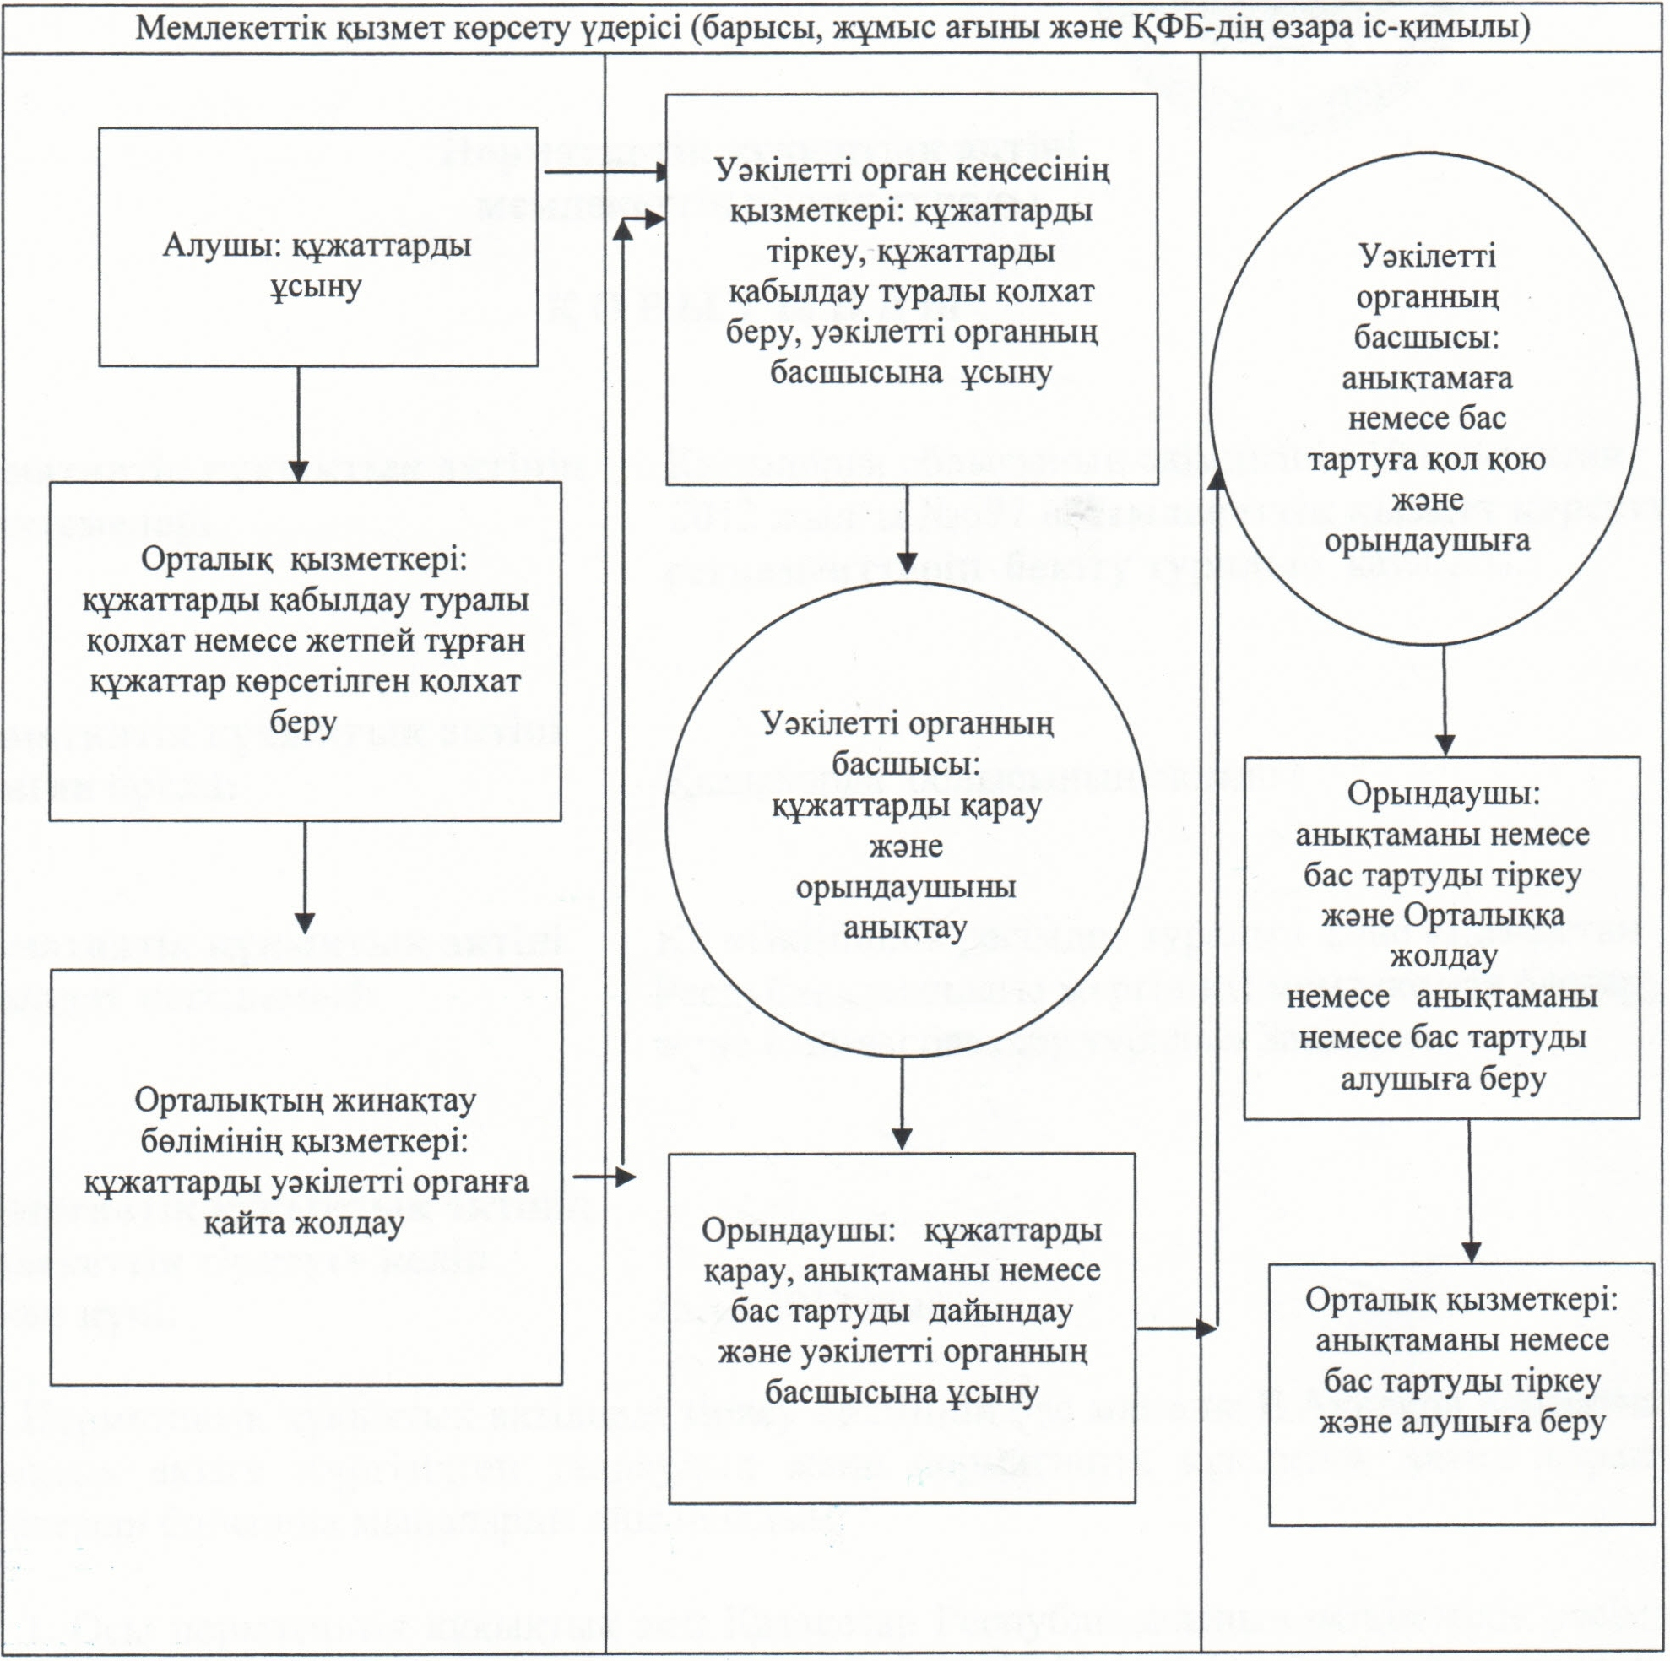

© 2012. Қазақстан Республикасы Әділет министрлігінің «Қазақстан Республикасының Заңнама және құқықтық ақпарат институты» ШЖҚ РМК